# 1、git的介绍

## 1.1.Git官网

<http://www.git-scm.com/>

## 1.2.Git是什么

Git是目前世界上最先进的分布式版本控制系统（没有之一）。

## 1.3. Git简史

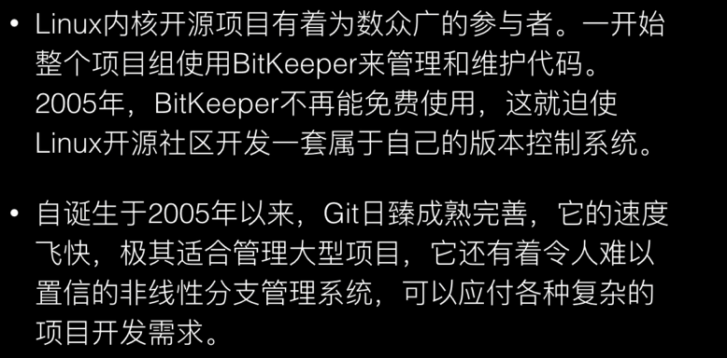

## 1.4.谁在使用Git

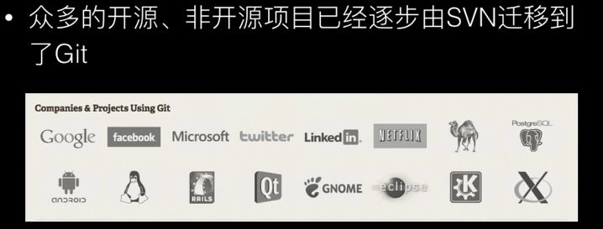

## 1.5.CVS、SVN与Git

git是分布式版本控制系统，代码提交是在本地的（如此速度就快），当然生成补丁（patch）然后push到远程服务器上是需要联网的。

CVS、SVN是集中式版本控制系统，代码提交都是提交到远程服务器上，是需要一直联网的（如此速度就慢）（这里的一直联网不是说你写代码的时候要联网，而是说你提交代码的时候必须联网；但是git不同，git提交代码是本地的不需要联网，生成patch后push patch才需要联网，相当于svn的远程的集中服务器对于git来说，这个集中的远程服务器就在本地）。这个地方比较难理解。

CVS、SVN这样的集中式版本控制系统，它的完整代码仓库（代码仓库不仅仅只包含了代码，还包含各个历史版本的信息等）在中心服务器上，一旦这个中心服务器挂了，也就是完整的代码仓库挂了，虽然你本地可能之前有从中心服务器上取得过代码，但是那些历史版本信息都没有了，而且你也无法再提交代码。

git不同，git没有中心服务器的概念，每一个git客户端（git节点）都含有一个完整的代码仓库（前提是你之前从远程git仓库fetch过代码），所以那些历史版本信息都在你本机上，假如哪一个git节点挂掉了，随意从其他git节点clone一个代码仓库过来就ok了， 那些原来的代码、版本信息之类的都还是完整的（当然如果你在这个挂掉的git节点上新增的代码是没有掉了的）。

以上，git的每一个节点（第一次从远程git仓库取得代码后，该git节点就是一个完整的代码仓库）相当于svn的中心服务器，都包含完整的代码仓库。

git是一个开源的分布式版本控制系统，用以有效、高速的处理从很小到非常大的项目版本管理。git是个工具，在linux里面也就类似gcc这样的工具一样，是一个shell命令。

## 1.6.Git与SVN的工作原理

Git的工作原理：

Git整体可以分为三部分：工作区、暂存区和分支，在我们的git工作目录下，有一个.git文件，这个文件就是我们常说的版本库，要注意的是Git是通过快照的方式保存版本的，和传统版本管理工具不同，git不保存不同版本之间的差异，只以快照的方式保存修改后的文件，如果文件没有被修改，git就不会保存，这也是git比传统工具更高效的原因，但也有一个缺点，由于每次保存的都是快照，相当于把修改后的文件复制一份保存起来，这难免会造成空间浪费，因此版本提交多了之后，.git文件会变得很大。

SVN的工作原理：

svn服务器有两种运行方式：独立服务器和借助于apache。 svn://或http://

svn客户端tortoisesvn

svn的基本工作原理： 在一台服务器上建立一个源代码库，库里可以存放许多不同项目的源程序。有源代码库管理员统一管理这些源程序。每个用户在使用源代码库之前，首先要把源代码库里的项目文件下载到本地，然后开发人员可以在本地修改，然后用svn命令进行提交，由源代码库统一管理修改。

版本控制解决了：

*代码管理混乱

*解决代码冲突困难

*在代码整合期间引发bug

*无法对代码的拥有者进行权限控制

*项目不同版本的发布困难

## 1.7.Git、GitHub与GitLab

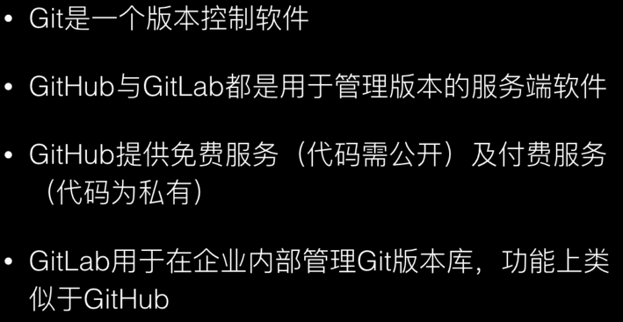

## 1.8.Git的设计目标

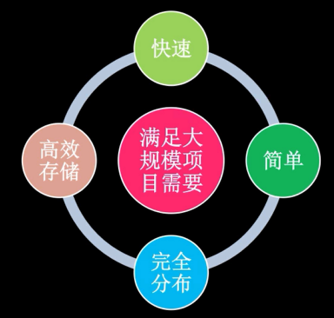

## 1.9.为什么要使用Git

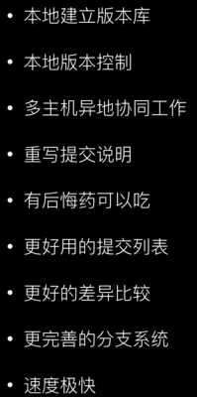

## 1.10.Git工作模式

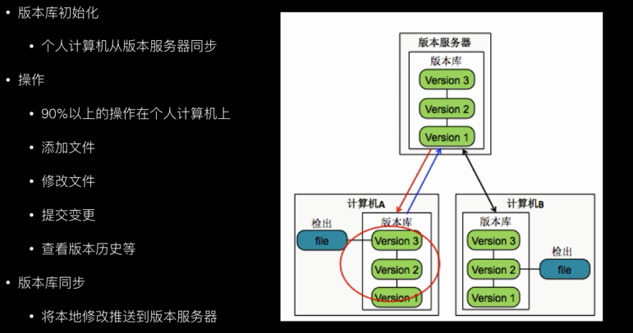

## 1.11.Git文件存储

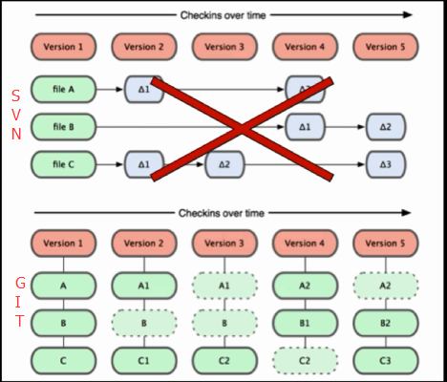

## 1.12.Git基础

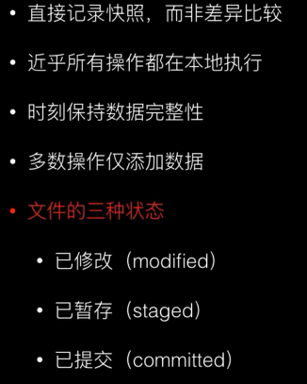

## 1.13.Git文件状态

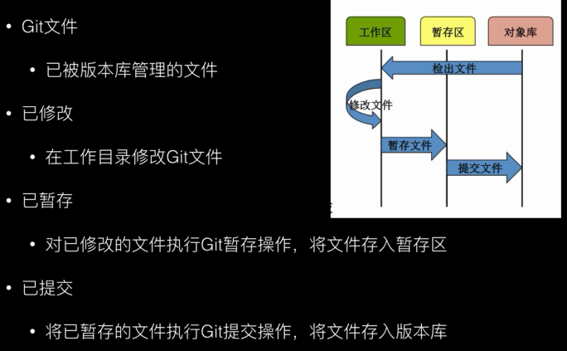

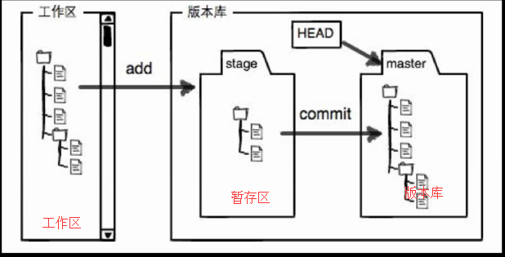

## 1.14.本地版本库与服务器版本库

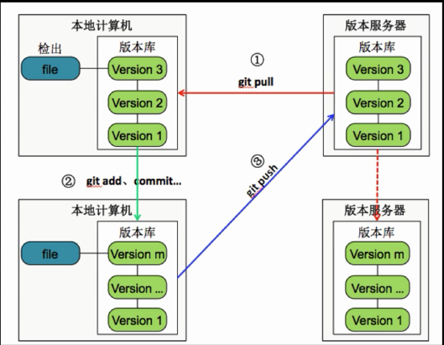

# 2、Git的安装

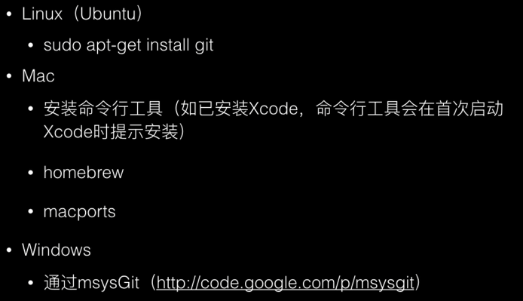

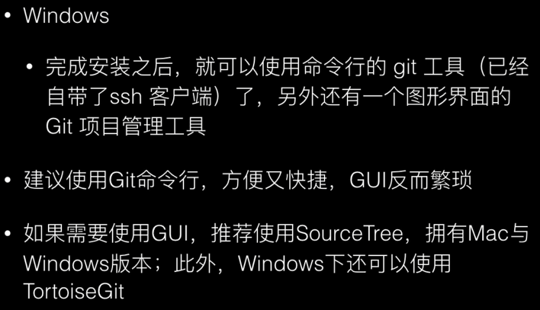

1、window下安装Git 2.19.0

这里由于能力有限，Linux的网络环境在公司配置不好，所以在这里为window下安装Git

在官网下载好Git后，直接点击安装

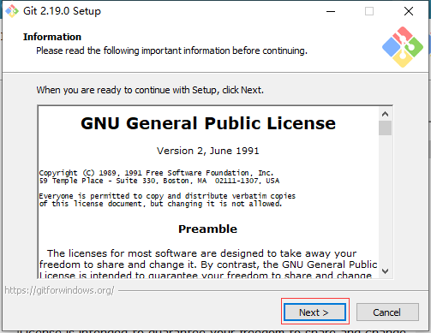

Next，选择安装路径

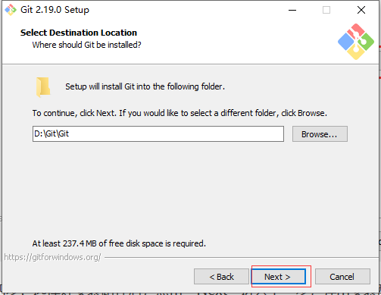

Next，弹出安装配置窗口，包括git命令行、git图形窗口等

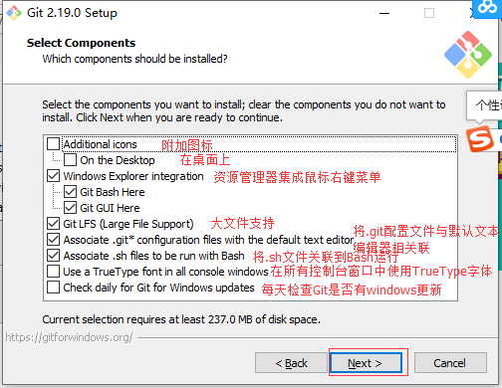

Next，弹出“选择开始菜单文件”

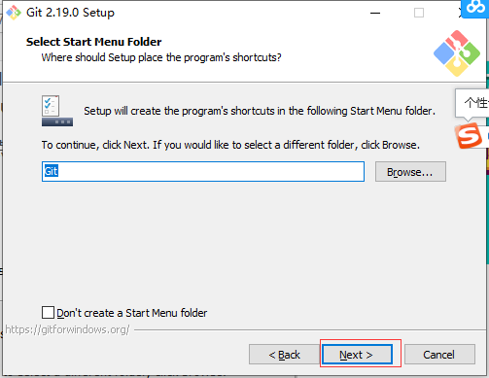

Next，进入“选择Git使用的默认编辑器”

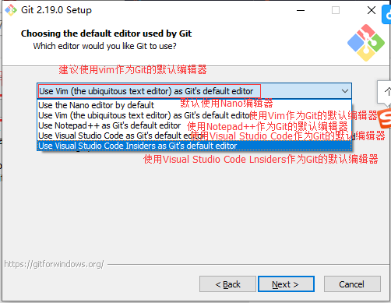

Next，进入调整Pash环境变量 选择第二个

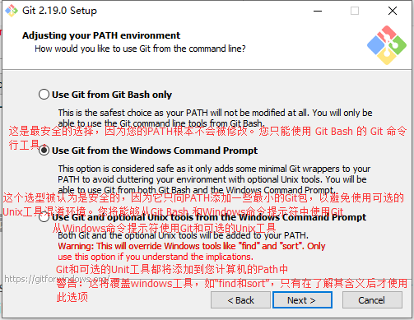

Next，选择HTTPS传输后端 选择默认

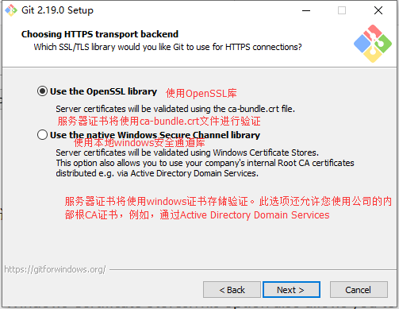

Next，配置行结束符 选择默认

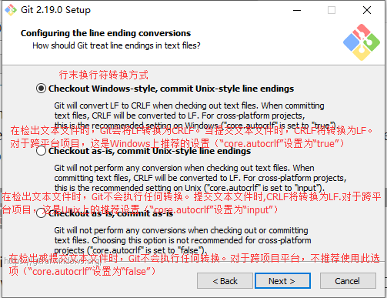

Next，配置终端模拟器，选择默认

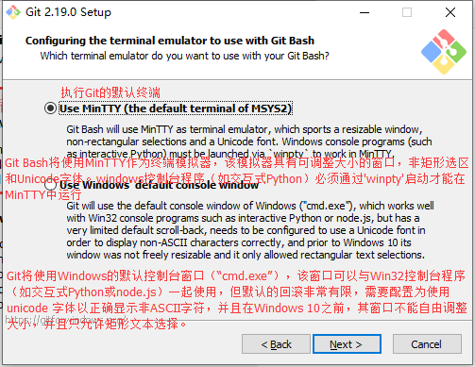

Next，配置额外选项，使用默认配置

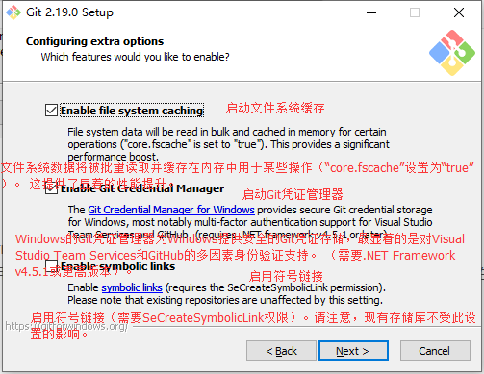

Next，install，进行安装

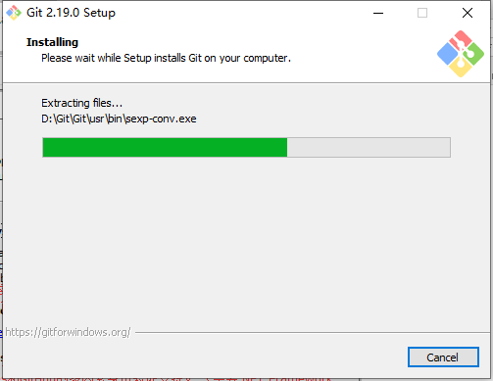

完成安装

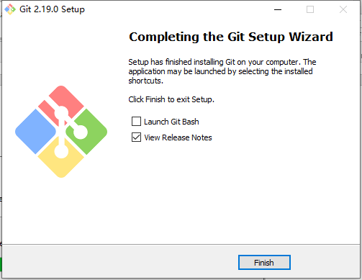

安装完成后，在桌面右击，会出现

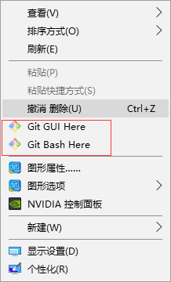

# 3、Git的常用命令

## 3.1.Git基础命令

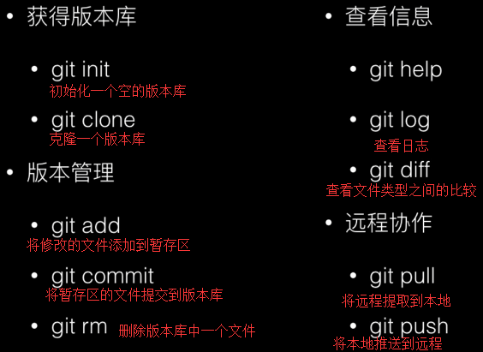

git push的完整写法：git push origin src:dest

git pull的完整写法：git pull origin dest:src

origin 为连接远程仓库的URL别名

src:为本机的分支

dest 为远程仓库的分支

## 3.2.which git --查看Git所在的目录

在window桌面右击点击 Git Bash Here

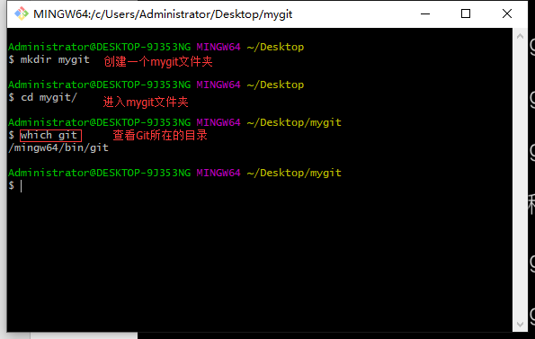

## 3.3.Ctrl + L --清屏

## 3.4.git init --初始化一个空的版本库

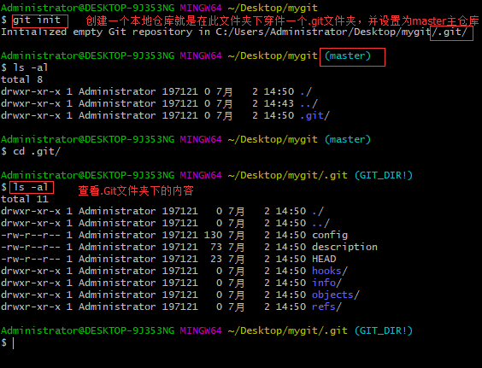

## 3.5.touch file --创建一个文件



## 3.6.git status –查看没有纳入暂存区状态

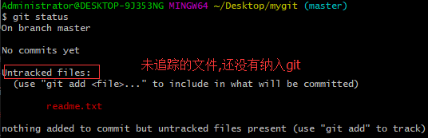

## 3.7.git add file --将修改的文件纳入暂存区并查看状态

git add . –将所有修改的纳入到暂存区

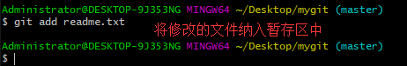

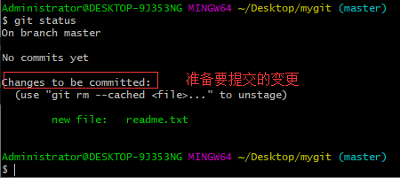

## 3.8.git rm --cached file --从暂存区返回已修改的状态并查看状态

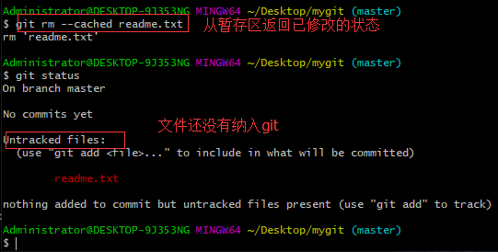

## 3.9.设置user.name与user.email

将暂存区提交到版本库时，这个必须设置，不然不知道提交到哪

对于user.name与user.email来说，有3个地方可以设置

1. /etc/gitconfig 这个是针对系统的设置(几乎不用) git config --system
2. ~/.gitconfig 这个是针对用户的设置(很常用) git config --global
3. .git/config 这个针对于版本库的设置 git config –local

版本库设置的优先级高于用户设置高于系统设置

▶针对于版本库的设置

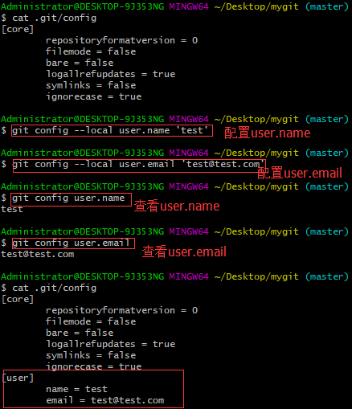

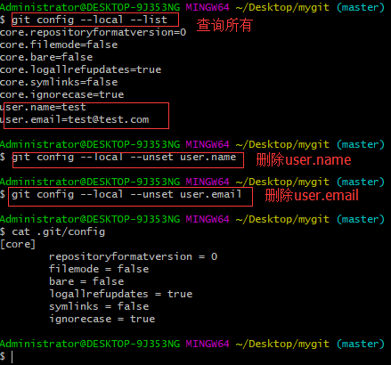

▶针对用户的设置

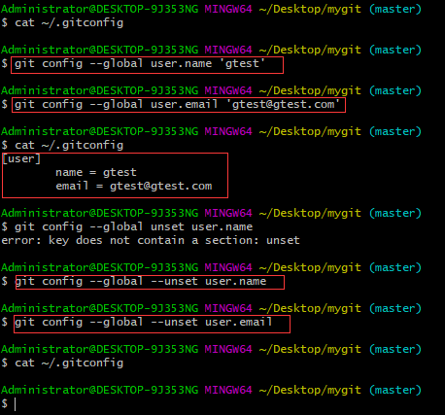

## 3.10. git commit --暂存区提交到版本库并查看版本

注意：-m 就是message提交说明，必须有，不然提交会失败

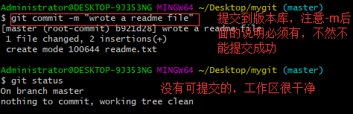

## git log --查看提交日志

Git提交的id(commit id) 是一个摘要值，这个摘要值实际上是sha1计算出来的

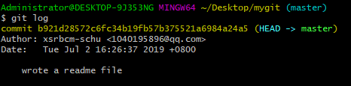

## 3.12.pwd –查看当前目录

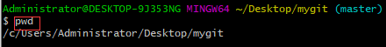

## shift+a --vi编辑时指针跳转到行尾

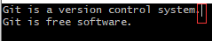

## 3.14.不是第一次暂存，修改后的状态

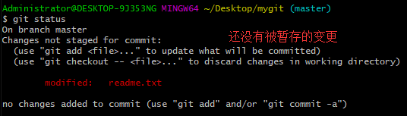

## 3.15.git checkout -- file --恢复原来的样子，丢弃变更

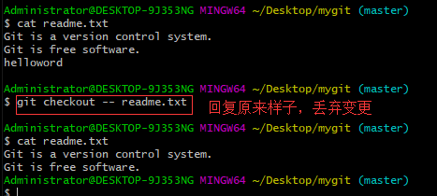

## 3.16. echo ‘massage’ > file --将文件内容替换

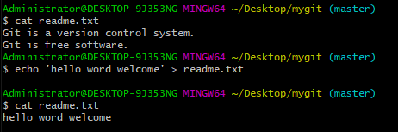

在后面追加

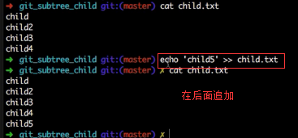

## 3.17. git reset HEAD file --从暂存区返回已修改的状态

和3.8执行的命令结果一样

## 3.18. ctrl +a 与 ctrl + e –光标移到命令行头 与 尾

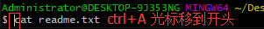

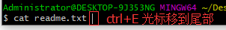

## 3.19.git rm file --删除文件

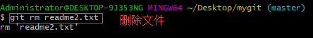

## 3.20.git blame file –查看文件被谁修改

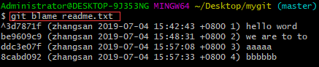

## 3.21.diff afile bfile --文件a与文件b进行比较

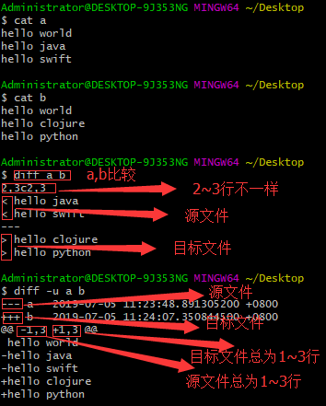

## 3.22.git commit -–amend --reset-author --将最新提交的保存者换位最新的账号



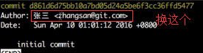

## 3.23.set number 显示文件行号

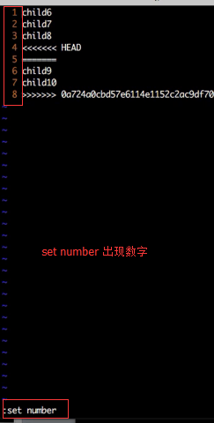

## 3.24. 4,5d 删除4到5行数据

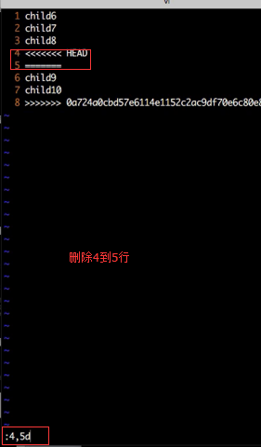

# 4、Git应用开发

## 4.1.Git删除版本库文件恢复操作

恢复操作需要两步命令：



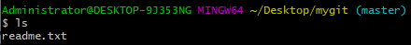

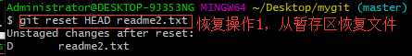



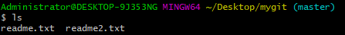

## 4.2.git rm file 与 rm file的区别

使用Git rm file 删除版本库文件

•删除了一个文件

•将被删除的文件纳入到了暂存区（stage，index）

若想恢复被删除的文件，需要进行两个动作

a. git reset HEAD file 将待删除的文件从暂存区恢复到工作区

b. git checkout – file 将工作区中的修改丢弃掉

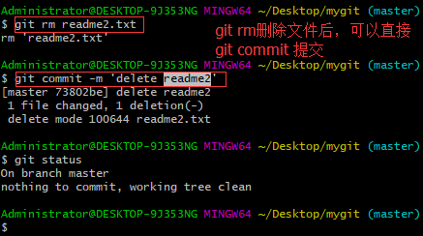

使用 rm file 删除版本库文件

•删除文件，删除的文件没有纳入暂存区

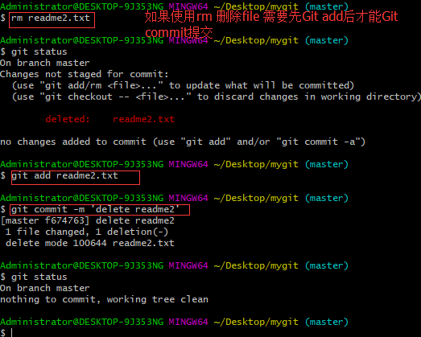

## 4.3.文件重命名

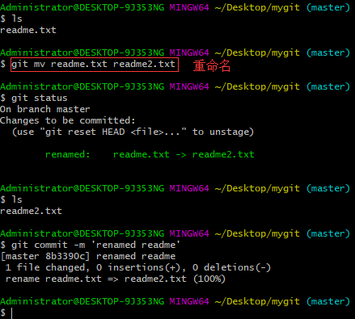

## 4.4.提交的massage修改

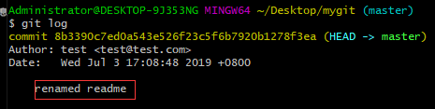

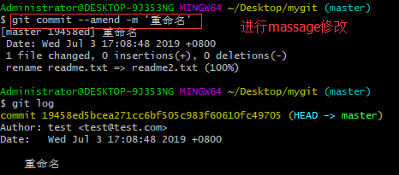

## 4.5.查看日志设置

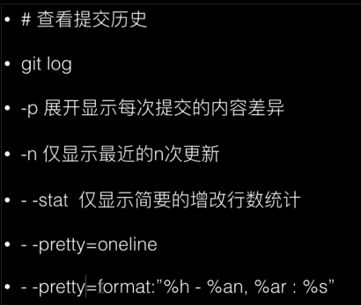

| 表1. git log --pretty=format常用的选项 | |
| --- | --- |
| **选项** | **说明** |
| %H | 提交对象（提交）的完整哈希字串 |
| %h | 提交对象的简短哈希字串 |
| %T | 树对象（树）的完整哈希字串 |
| %t | 树对象的简短哈希字串 |
| %P | 父对象（父）的完整哈希字串 |
| %p | 父对象的简短哈希字串 |
| %an | 作者（作者）的名字 |
| %ae | 作者的电子邮件地址 |
| %ad | 作者修订日期（可以用--date =选项定制格式） |
| %ar | 作者修订日期，按多久以前的方式显示 |
| %cn | 提交者（提交者）的名字 |
| %ce | 提交者的电子邮件地址 |
| %cd | 提交日期 |
| %cr | 提交日期，按多久以前的方式显示 |
| %s | 提交说明 |

| 表2. git log的常用选项 | |
| --- | --- |
| **选项** | **说明** |
| -p | 按补丁格式显示每个更新之间的差异。 |
| --stat | 显示每次更新的文件修改统计信息。 |
| --shortstat | 只显示--stat中最后的行数修改添加移除统计。 |
| --name-only | 仅在提交信息后显示已修改的文件清单。 |
| --name-status | 显示新增，修改，删除的文件清单。 |
| --abbrev-commit | 只显示SHA-1的前几个字符，而非所有的40个字符。 |
| --relative-date | 使用较短的相对时间显示（比如，“2周前”）。 |
| --graph | 显示ASCII图形表示的分支合并历史。 |
| --pretty | 使用其他格式显示历史提交信息。可用的选项包括oneline，short，full，fuller和format（后跟指定格式）。 |

| 表3.限制git log输出的选项 | |
| --- | --- |
| **选项** | **说明** |
| -(n) | 仅显示最近的n条提交 |
| --since， --after | 仅显示指定时间之后的提交。 |
| --until， --before | 仅显示指定时间之前的提交。 |
| --author | 仅显示指定作者相关的提交。 |
| --committer | 仅显示指定提交者相关的提交。 |
| --grep | 仅显示含指定关键字的提交 |
| -S | 仅显示添加或移除了某个关键字的提交 |

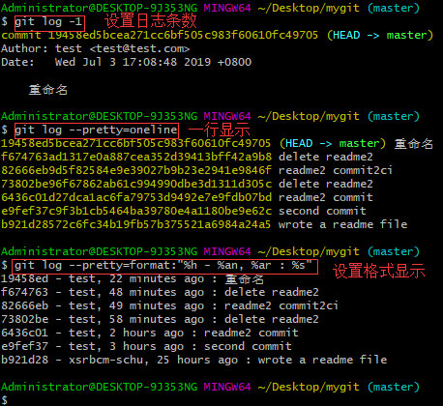

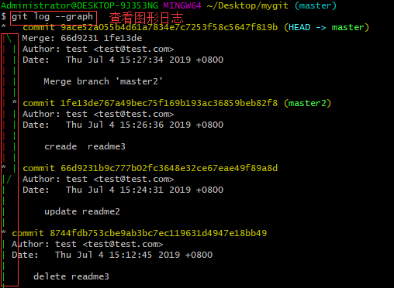

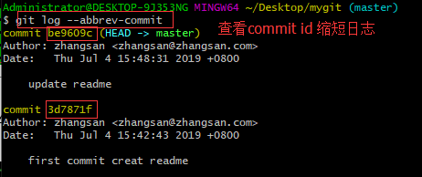

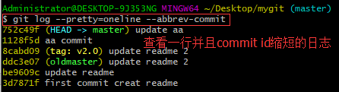

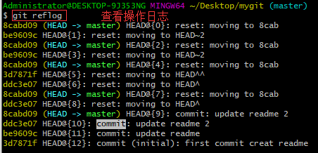

## 4.6.查看帮助文档

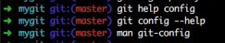

## 4.7..gitignore忽略某些文件放入Git仓库

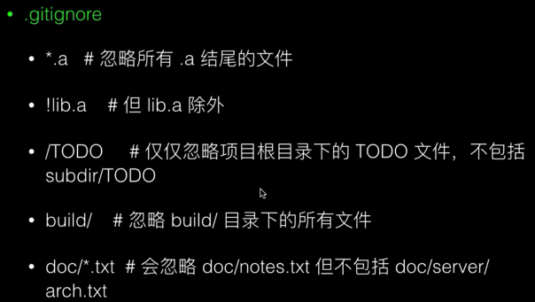

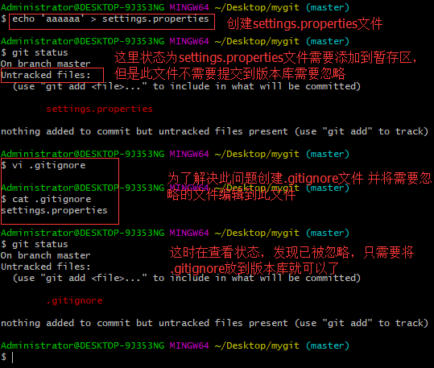

## 4.8.git分支

### 4.8.0.HEAD了解

HEAD标记：HEDA文件是一个指向你当前所在分支的引用标识符。该文件内部并不包含SHA-1值，而是一个指向另外一个引用的指针。当执行git commit命令时，git会创建一个commit对象，并且将这个commit对象的parent指针设置为HEAD所指向的引用的SHA-1值，我们对于HEAD修改的任何操作，都会被git reflog完整记录下来，实际上，我们可以通过git底层命令symbolic-ref来实现对HEAD文件内容的修改。

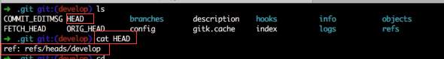



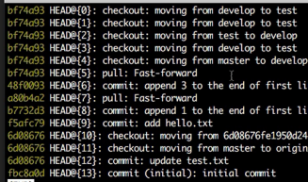

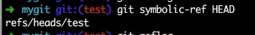

### 4.8.1.分支图形了解

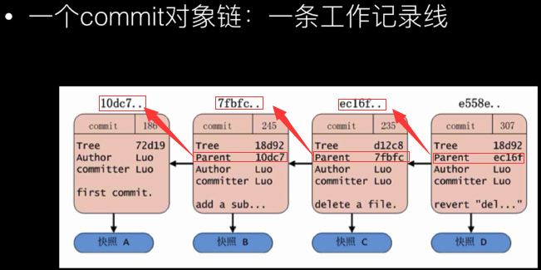

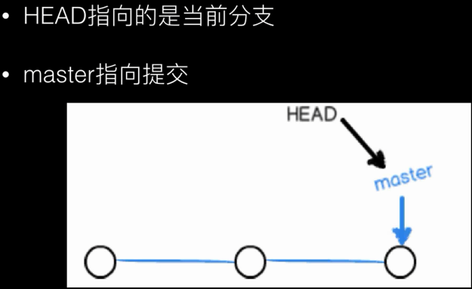

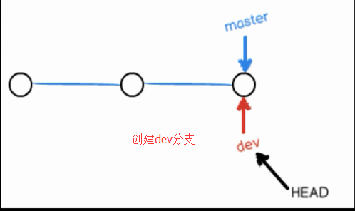

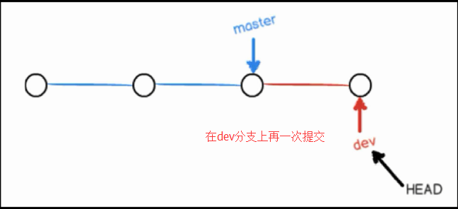

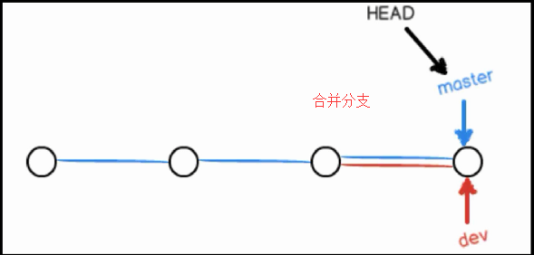

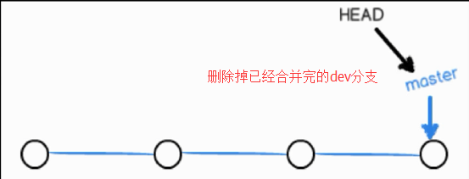

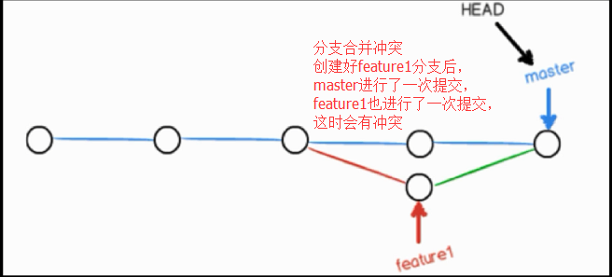

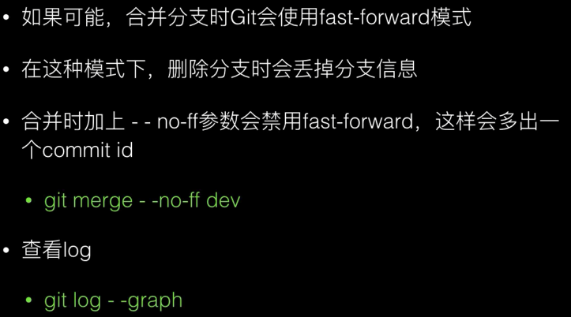

### 4.8.2.分支的一些命令操作

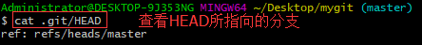

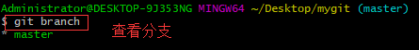

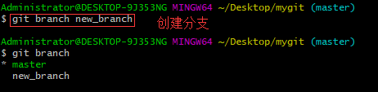

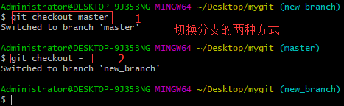

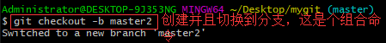

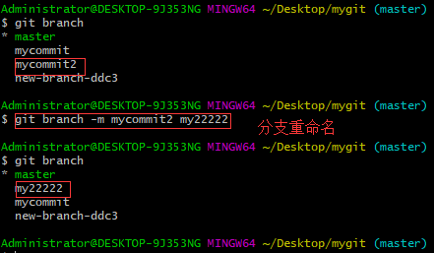

删除分支

情况一：创建的分支没有发生改变时，使用 git branch –d master2便可删除成功

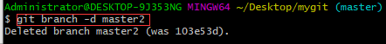

情况二：创建的分支发生改变时，使用 git branch –D master2强制删除

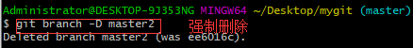

情况三：创建的分支发生改变时，先合并，在使用 git branch –d master2删除

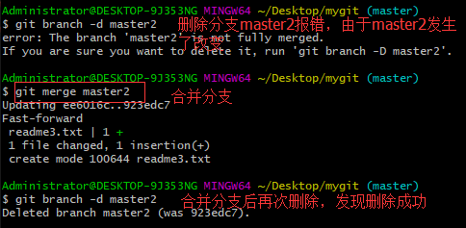

合并分支

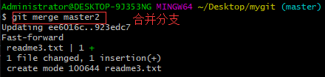

创建历史版本分支

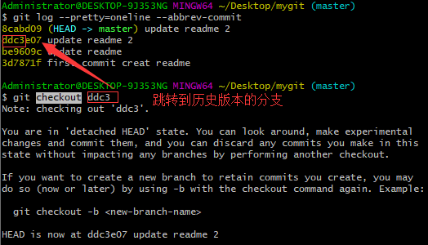

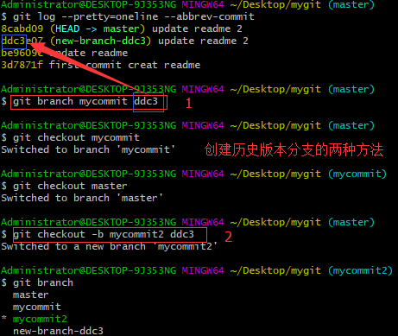

查看关于分支最新的一条日志

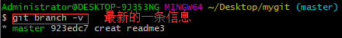



## 4.9.添加暂存区与提交组合命令

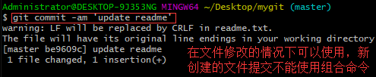

## 4.10．Git回退版本

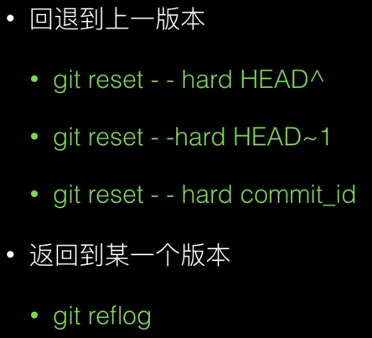

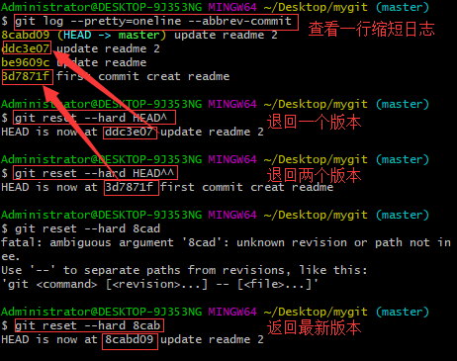

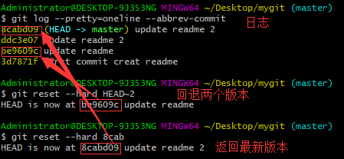



## 4.11.在历史版本分支编辑后切换

出错情况

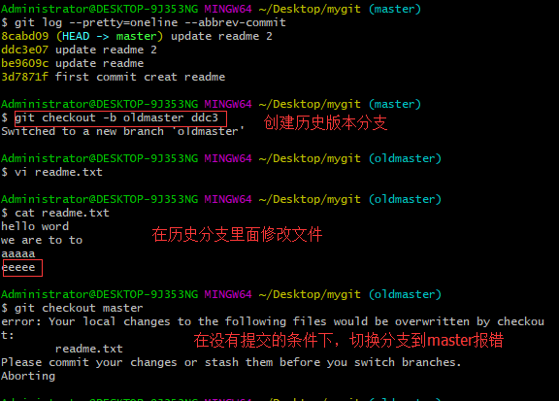

解决方法

使用git stash 将当前状态保存，然后就可以切换分支，当再次分支切回继续编辑时，使用git stash pop将保存的状态返回。

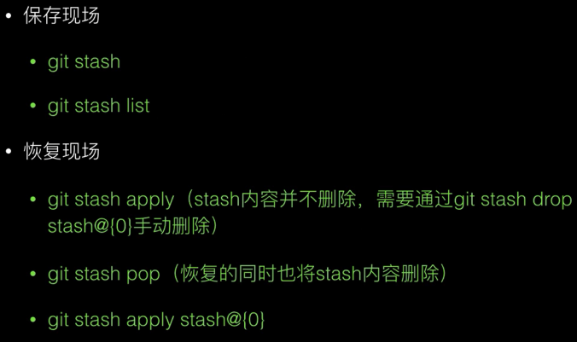

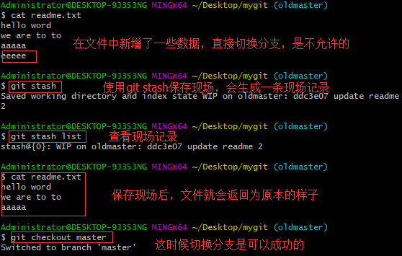

恢复现场 git stash apply 与git stash pop 的区别

git stash apply 恢复现场后不删除现场记录

git stash pop 恢复现场后删除现场记录

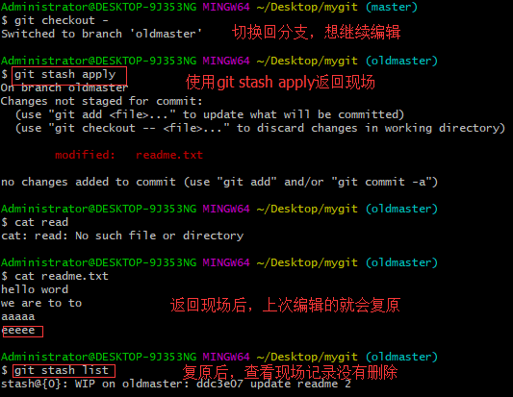

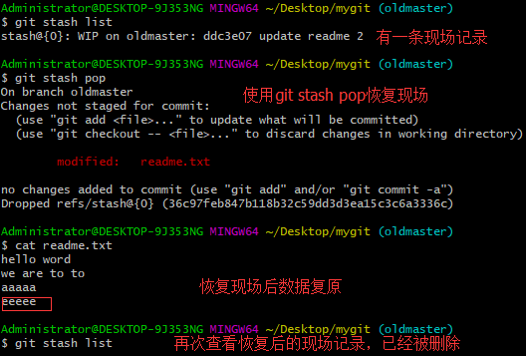

恢复某一个现场记录

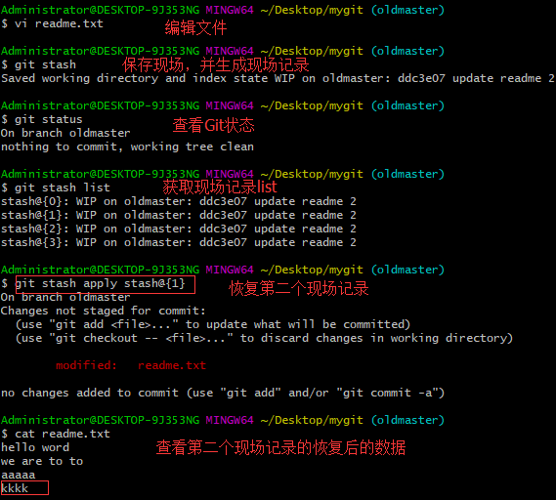

删除现场记录

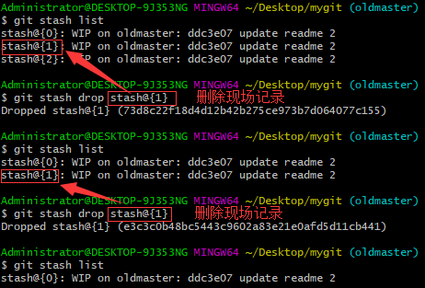

## 4.12.Git标签

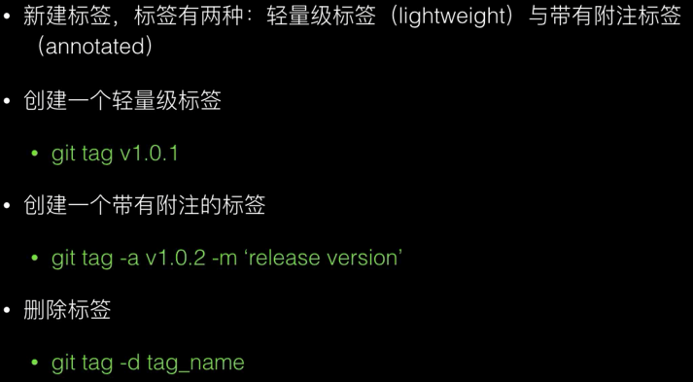

Git标签与分支没有关系，任何分支创建的标签，其他分支也会看见。标签定义着commit log

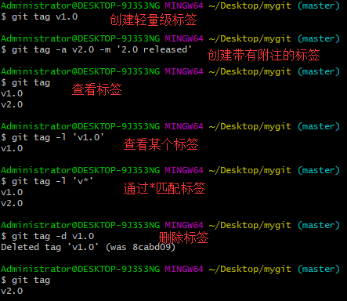

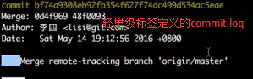

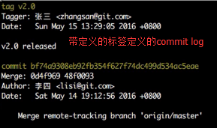

## 4.13.git diff文件之间的比较

### 4.13.1.暂存区与工作区之间的比较

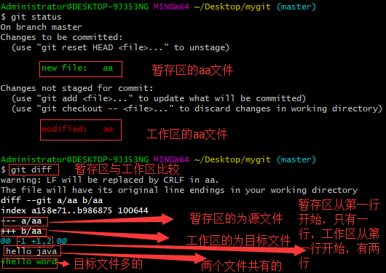

### 4.13.2.最新提交版本与工作区的比较

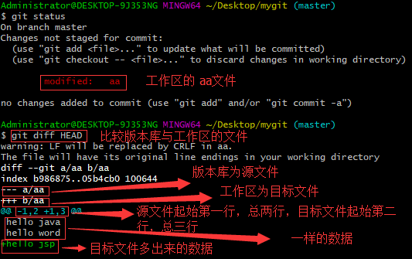

### 4.13.3.历史提交版本与工作区的比较

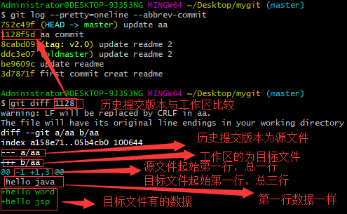

### 4.13.4.最新提交版本与暂存区比较

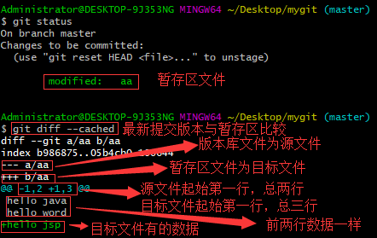

### 4.13.5.历史提交版本与暂存区比较

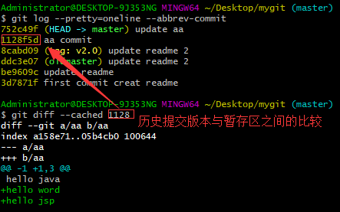

## 4.14.git 别名

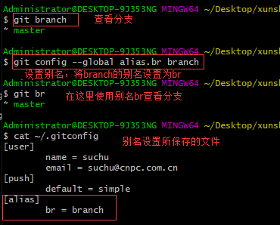

外部命令的别名设置 比如：gitk

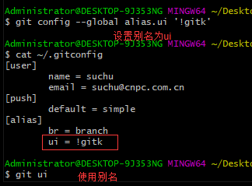

## 4.15.git gc

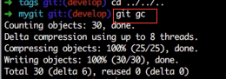

执行gc后，会将分支、标签等文件打包到 .git/packe-refs 文件中

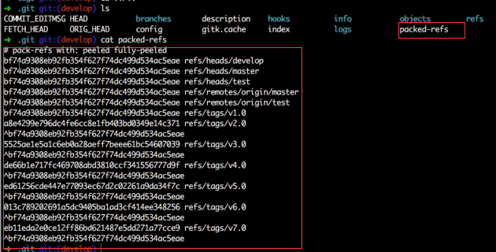

# 5、远程与GitHub

推送文件到远程所使用的软件

Visual Studio Code、Sublime Text、Atom

Edit plus、Ultraedit、Notepad++

push 推送

pull 拉取 同时会执行合并merge

## 5.1.在GitHub创建存储库

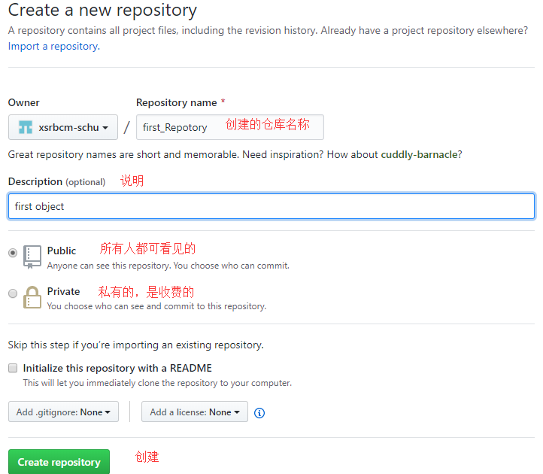

## 5.2.给本机仓库创建说明文件

使用Makdwn语法编辑，GitHub可以自动识别展示

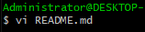

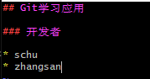

## 5.3.将本机仓库与GitHub实现https连接并推送到GitHub

命令来源，创建好的GitHub存储库

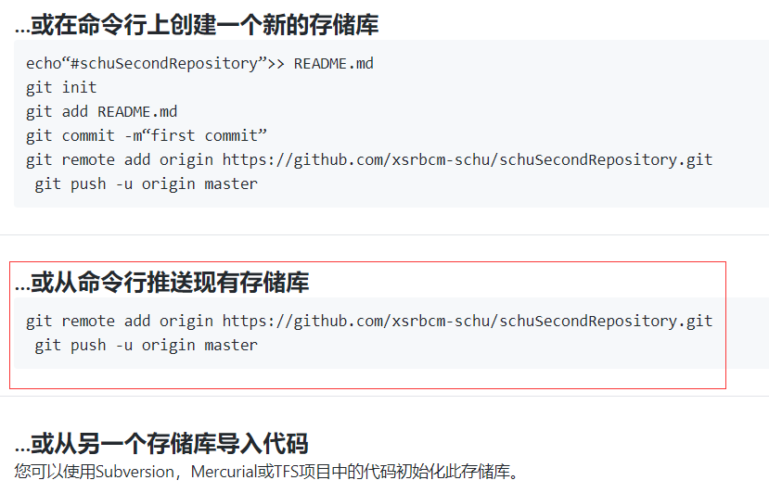

使用如上命令，将本机版本库推送到GitHub上

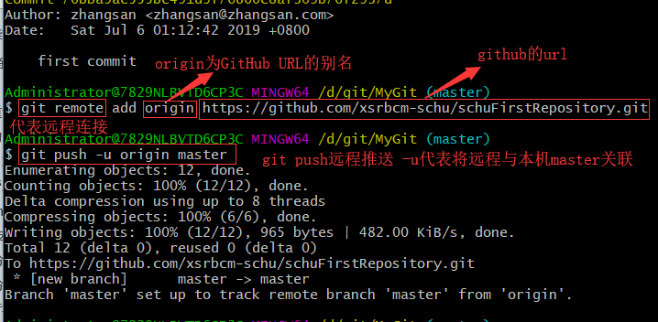

刷新GitHub，查看如下说明推送成功

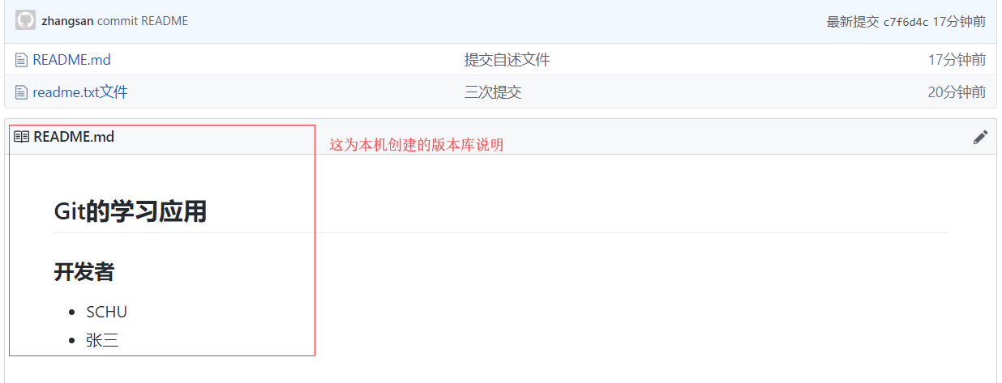

## 5.4.与GitHub连接成功后，推送使用 git push

git push的完整写法：git push origin src:dest

origin 为连接远程仓库的URL别名

src:为本机的分支

dest 为远程仓库的分支

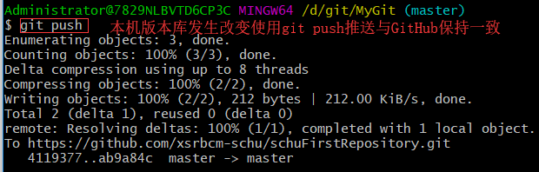

取消git push 说明，如图git push出现好多说明

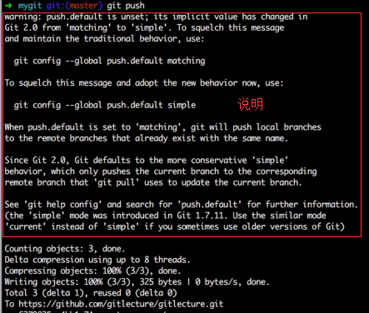

如何取消呢，如下操作



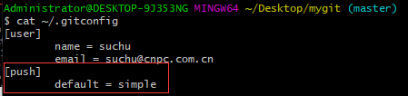

## 5.5.远程仓库的操作

### 5.5.1.查看连接的远程仓库

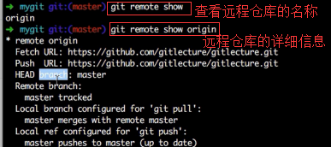

### 5.5.2.开发过程中分支的使用

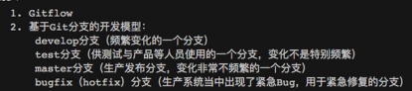

### 5.5.3.GitHub 仓库的删除



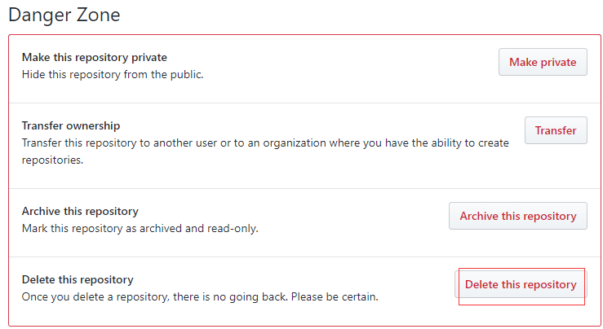

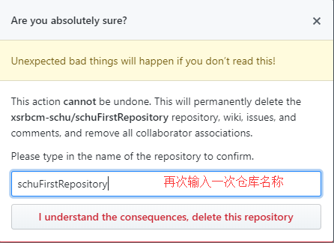

### 5.5.4.与github建立ssh连接，使用公钥实现免密登录

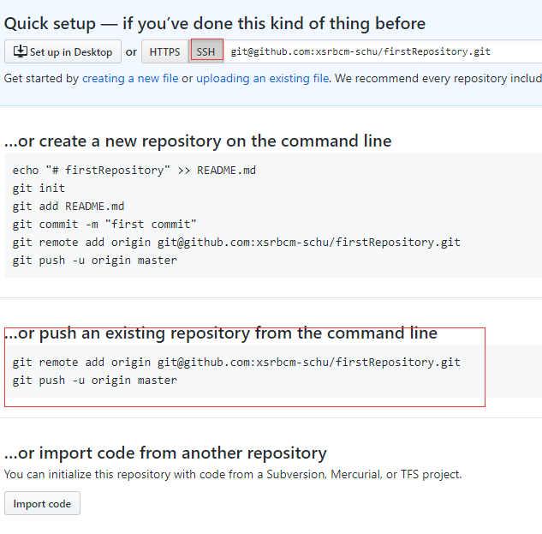

命令操作

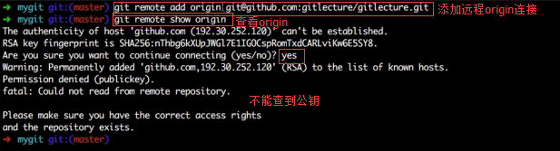从上面查看origin时，不能查看，需要配置公钥

在这里生成公钥和私钥来配置

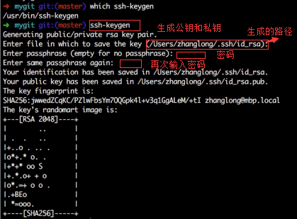

这样在~/.ssh目录下会出现id_rsa.pub公钥和id_rsa私钥两个文件

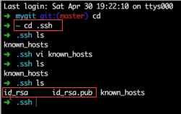

将公钥内容复制到github中进行配置

1、针对项目进行公钥配置

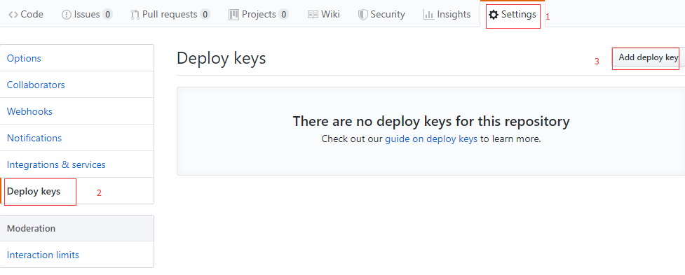

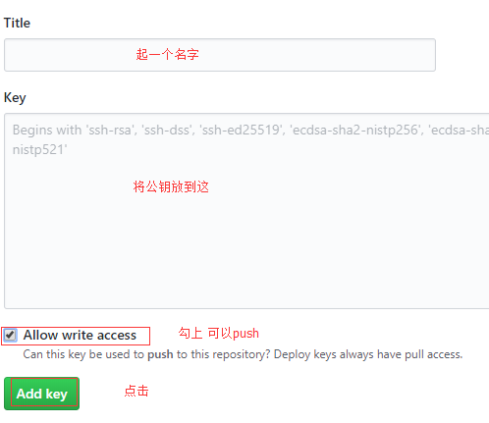

2、针对整个账号进行公钥配置

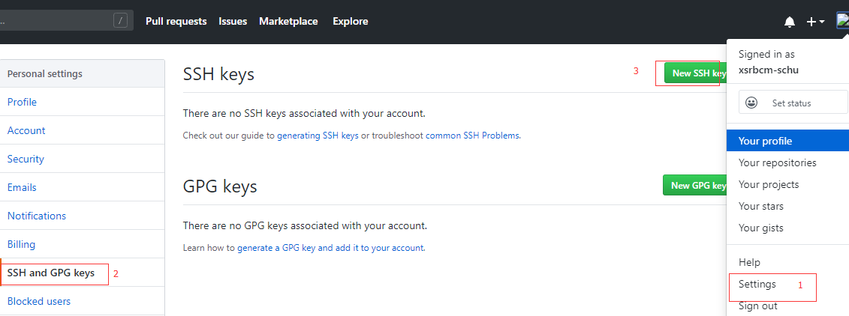

这样公钥就配置成功了

再次执行查看远程origin

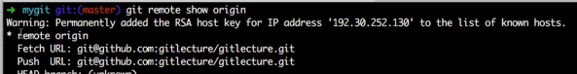

连接远程，并push文件到远程

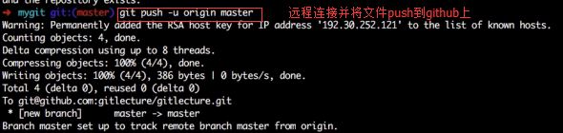

### 5.5.5.本机分支中的远程分支

在连接远程后，会在自己本机中生成一个远程分支，使用git branch –a可以查看，这个远程分支其实就是远程系统上的分支

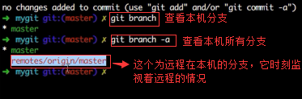

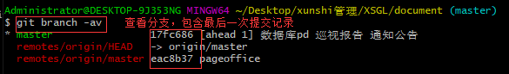

### 5.5.6.本地仓库比服务仓库多一次提交的状态

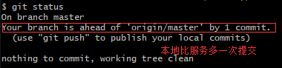

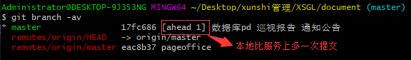

### 5.5.7.克隆仓库

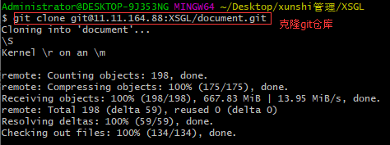

修改克隆仓库的文件名称

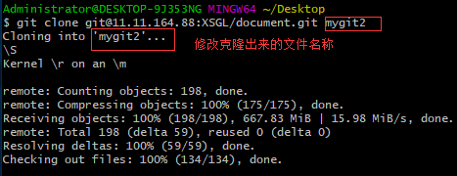

### 5.5.8.查看与远程仓库连接信息

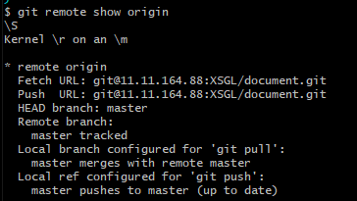

### 5.5.9.在push时解决冲突

发生冲突push会报错 ，需要先git pull

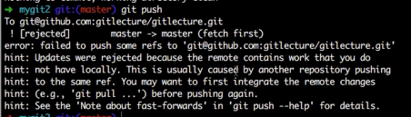

git pull 后会出现乱码冲突，解决乱码

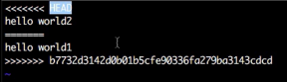

查看状态

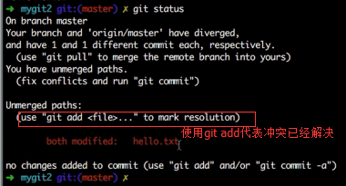

使用git add代表冲突已经解决



再次查看状态

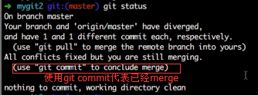

使用git commit代表已经merge

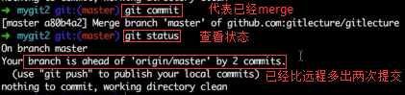

然后去push

### 5.5.10.git pull 的命令拆分

git pull的完整写法：git pull origin src:dest

origin 为连接远程仓库的URL别名

src:为本机的分支

dest 为远程仓库的分支

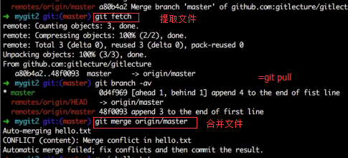

## 5.6.git自带的可视化界面gitk与git gui

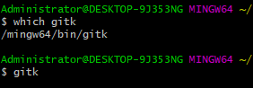

会出现 主要查看的是提交日志

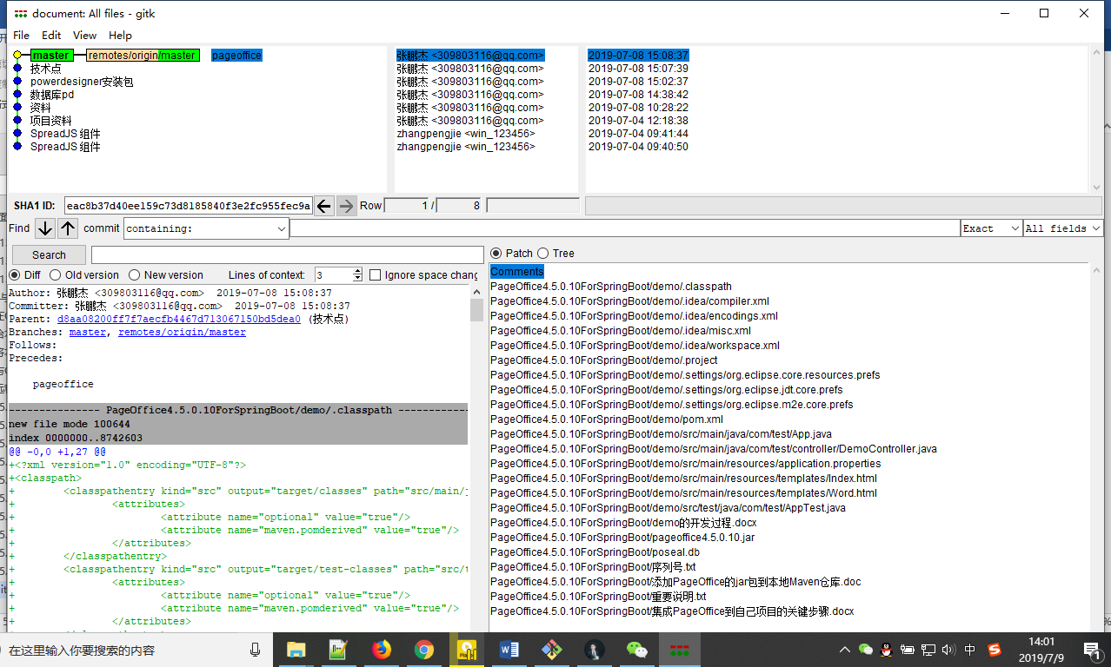

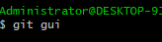

主要用于操作

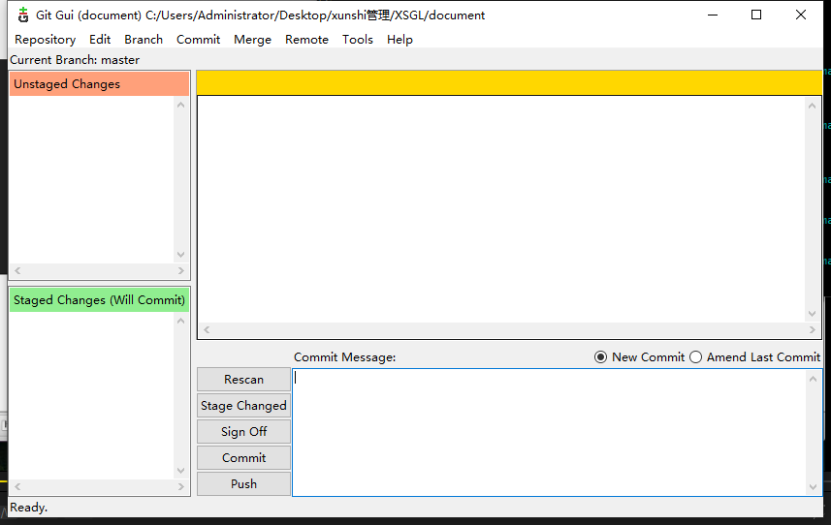

## 5.7.远程分支的操作

### 5.7.1.push推送分支到远程

方法一：

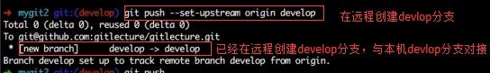

方法二：（推荐）

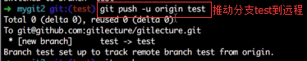

### 5.7.2.提取远程分支

方法一：

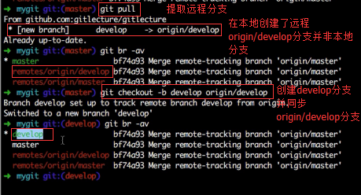

方法二：（推荐）

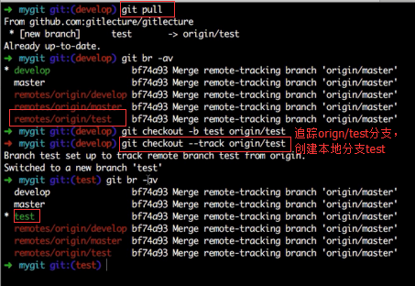

### 5.7.3.删除远程分支

第一种方法：

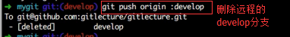

第二种方法：

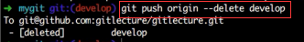

### 5.7.4.推送分支并修改分支名称

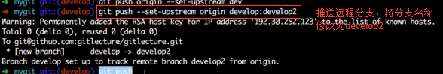

### 5.7.5.提取分支并修改分支名称

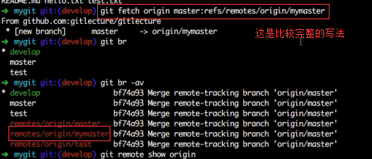

### 5.7.6.push到名称不一样的分支上

方法一：

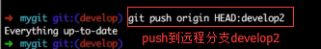

方法二：

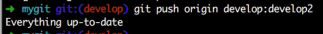

## 5.8.远程标签操作

### 5.8.1.推送标签到远程

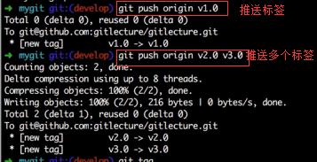

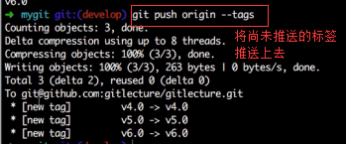

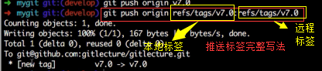

### 5.8.2.提取远程标签

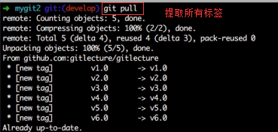

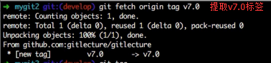

### 5.8.3.删除远程标签

方法一：

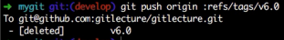

方法二：

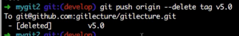

## 5.9.查看远程日志

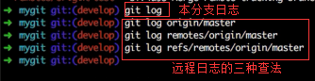

# 6.git裸库

Git裸库就是使用git init –-bare创建仓库，与git init不同之处在于没有.git文件，他是将.git文件里面的内容放了出来，这个适用于没有工作区的环境，一般使用在服务器

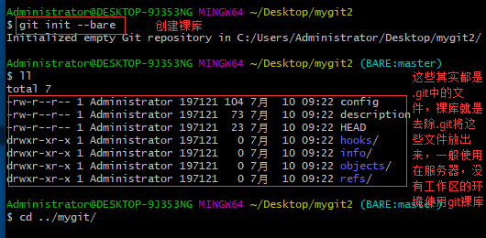

# 7. submodule父git仓库关联子git仓库

Submodule的缺点

父仓库中保存的仅仅是子仓库的一个指针，并不是实实在在的文件

父仓库不能修改子仓库里的代码，如果更新子仓库的代码只能在子仓库修改后提取

没有定义正规的删除子仓库的方法

## 7.1.将子git仓库克隆到父git上

克隆时所使用的文件不能存在，不然会报错。如图：mymodule文件不能存在

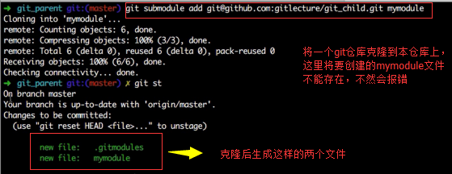

## 7.2.提取子git仓库

方法一：

cd进入本仓库定义的子仓库文件，执行git pull

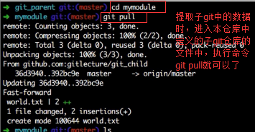

方法二：

同时提取所有的子git仓库

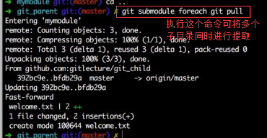

## 7.3.本地克隆包含子仓库的父服务仓库

方法一：

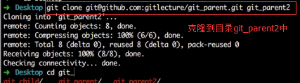

包含子仓库的父仓库克隆到本地时，子仓库的配置文件内容是存在的，默认子仓库的工作内容是没有的。需要初始化来解决这个问题

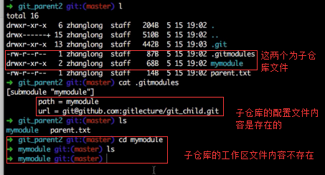

对父仓库中的子仓库初始化并更新

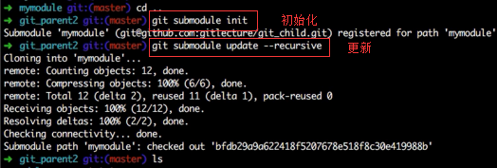

方法二：

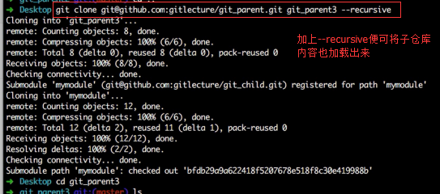

## 7.4.删除父仓库上的子仓库

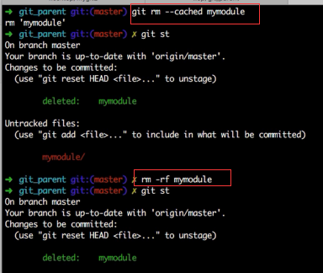

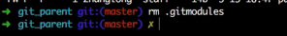

# 8. git subtree父git仓库关联子git仓库

Submodule的缺点

父仓库中保存的仅仅是子仓库的一个指针，并不是实实在在的文件

父仓库不能修改子仓库里的代码，如果更新子仓库的代码只能在子仓库修改后提取

没有定义正规的删除子仓库的方法

由于submodule有种种缺点，所以引进了git subtree

git subtree的优点

submodule有的功能git subtree都有

父仓库中保存的是子仓库的文件

父仓库可以修改子仓库里的代码

定义正规的删除子仓库的方法

## 8.1.将子git仓库添加到父git上

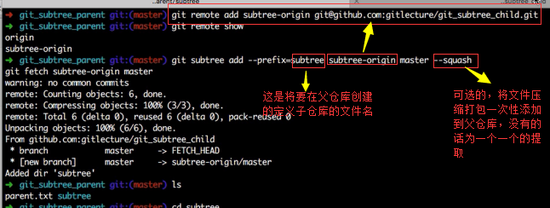

这里的git subtree add --prefix=subtree subtree-origin master --squash 有多种写法

写法一：git subtree add --prefix=subtree subtree-origin master --squash

写法二：git subtree add --prefix subtree subtree-origin master --squash

写法三：git subtree add -P subtree subtree-origin master –squash

--squash 说明

这个是可选的，将子仓库中所有的提交打包一次性的添加到父仓库形成了一次提交，避免污染父仓库。添加这个需要注意的是在第一次使用后，后面的所有有关操作都要使用，不然parentid会对应不上报错。举个例子：子仓库有三次提交commitid分别为aaa、bbb、ccc

使用了--squash打包到父仓库后生成一次提交，commitid为111与子仓库的commitid没有任何关系，这时子仓库有次提交commitid为ddd，父仓库需要pull不使用--squash会将子仓库提交commitid拿过来直接使用，父仓库的commitid就成了111、ddd，不匹配就会报错。

## 8.2.提取子git仓库

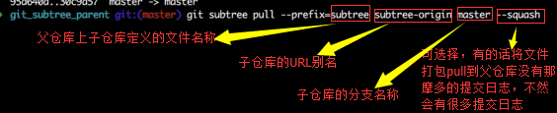

这里pull时有可能会出现代码冲突：

git pull 分为两步操作 提取和合并，合并时的原理是这样的 它需要三个条件父仓库分支，子层库分支，以及他两共有的父交支，这里缺少了父交点 所以会出现冲突

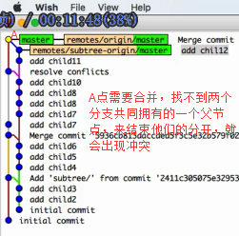

## 8.3.父仓库修改子仓库的文件

父仓库修改了子仓库的内容，需要先推送到本仓库，在推送到子仓库

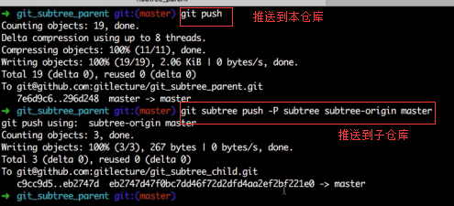

# 9.git cherry-pick实现本地分支上文件的切换

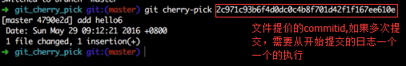

如果需要删除上一个分支上的文件包含提交过的日志

方法：创建历史版本分支，在删除那个分支

# 10.git rebase与merge的区别

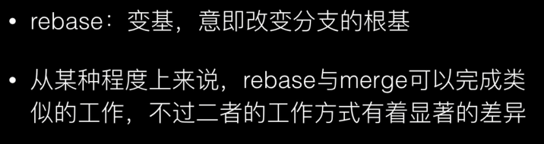

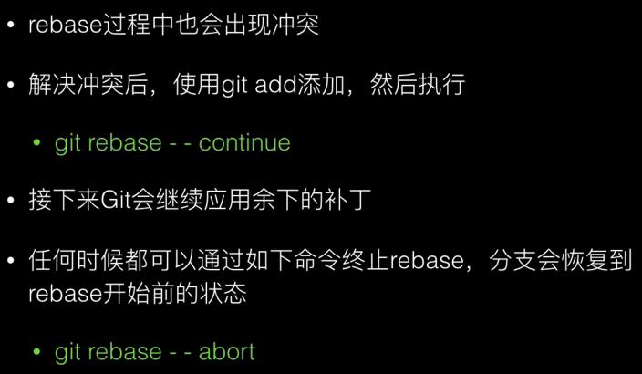

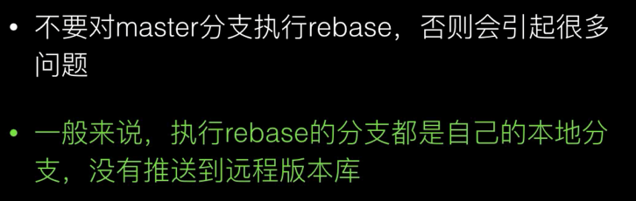

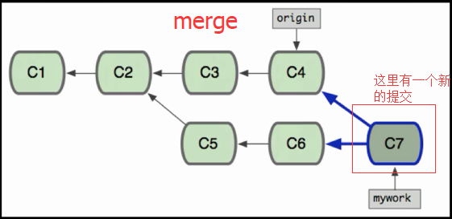

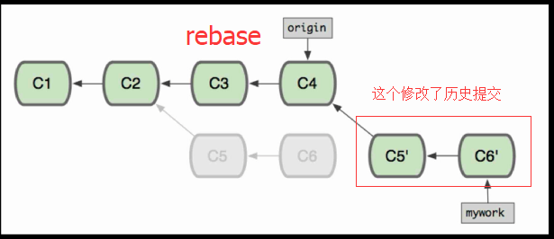

使用rebase进行单分支合并

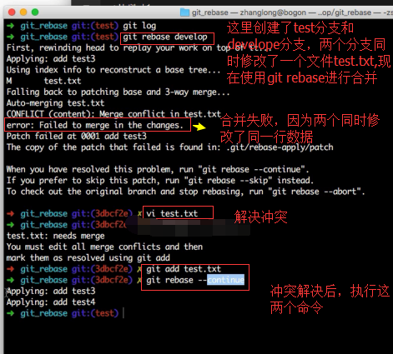

Rebase 的提交commit 合并后没有其他分支，特别干净

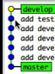

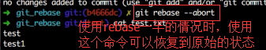

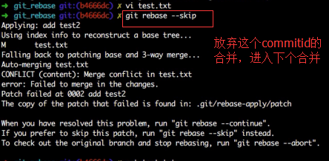

# 11、构建基于gradle的工程

## 11.1.Gradle的官方网站：gradle.org

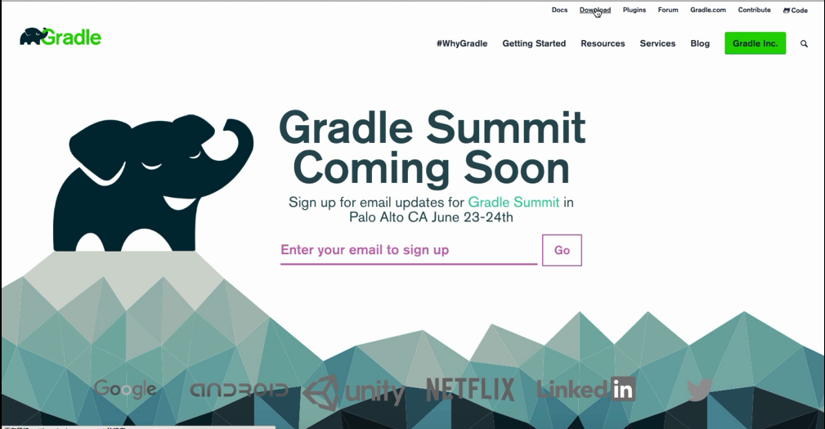

## 11.2.gradle的下载

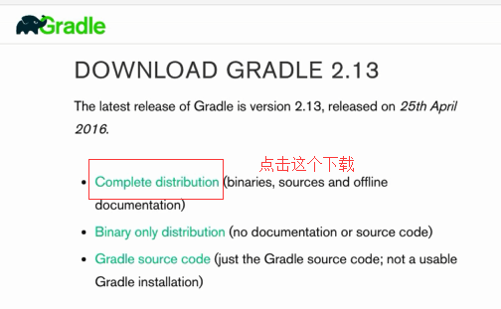

下载出来后

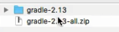

## 11.3.配置gradle的环境变量



## 11.4.创建gradle项目

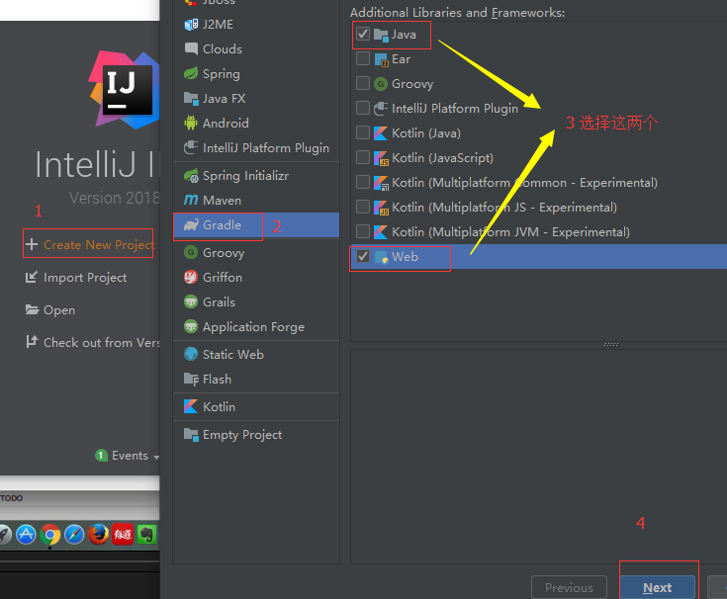

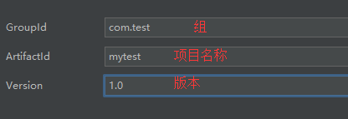

Next

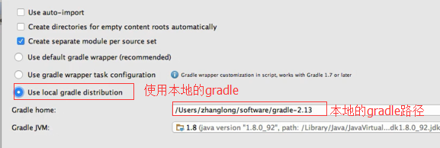

Next

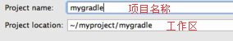

Finish

项目结构

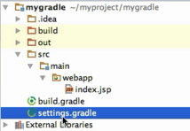

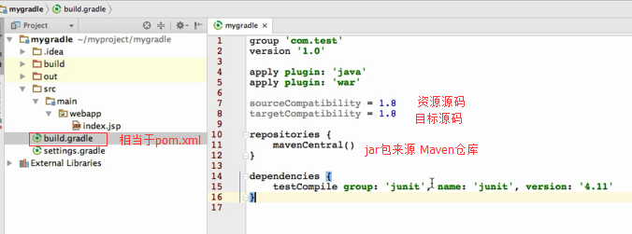

# 12、Gradle Web工程与Gretty

Gritty 和Tomcat功能一样 加载项目进行访问

## 12.1.引入gretty插件

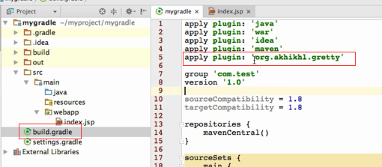

## 12.2.定义构建脚本

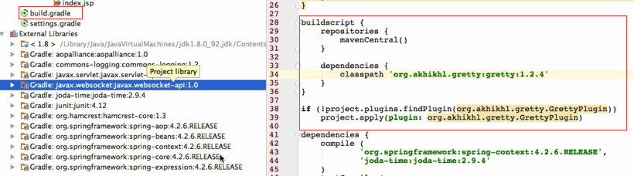

## 12.3.配置gretty的信息

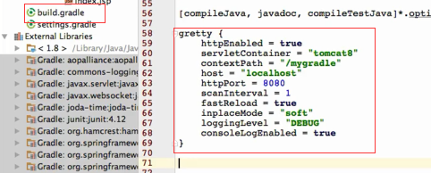

# 13.git与idea

## 13.1.idea上配置忽略提交

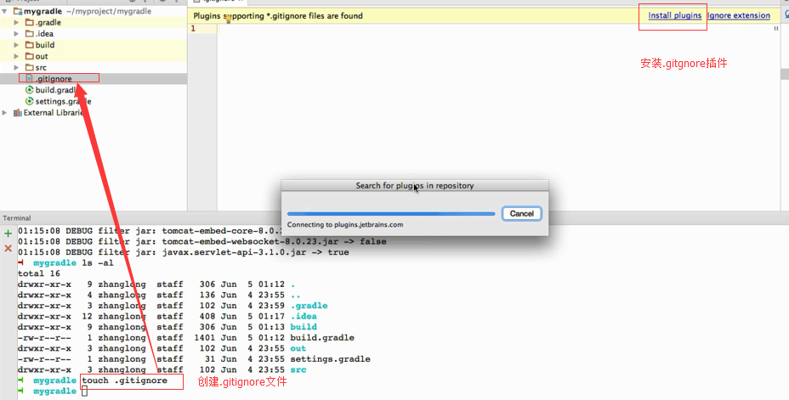

安装完重新启动idea

在里面配置 要忽略提交的文件

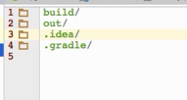

# 14、gitlab

## 14.1.gitlab的安装

访问官网：<https://about.gitlab.com/install/>

选择操作系统：

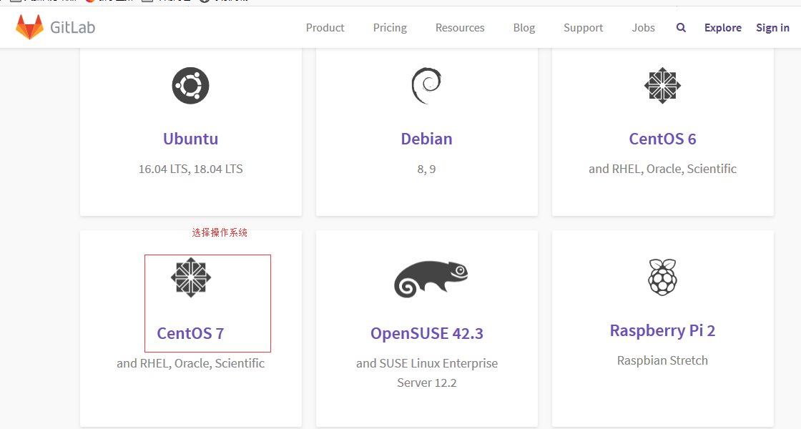

安装

先安装ssh服务，http服务 还有postfix

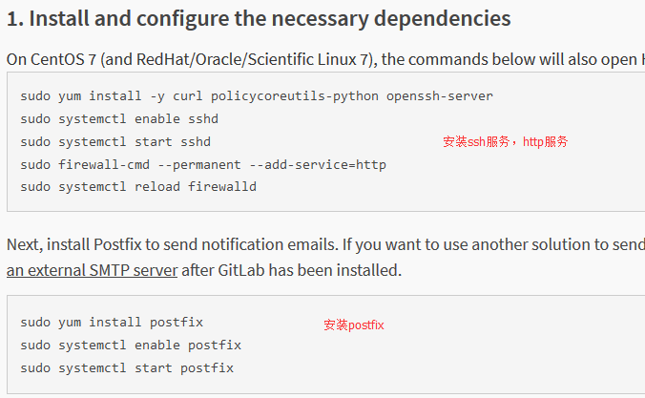

后续的网上找 补充